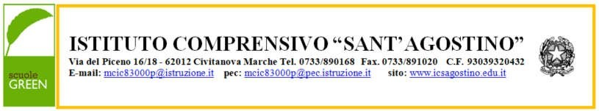
Al Dirigente scolastico
Oggetto: Richiesta di permesso breve
Io sottoscritto ______________________________ nato il __/__/____ a ________________ prov. (__) e residente in ___________________________________________, - (__) in servizio presso codesta istituzione scolastica in qualità di ______________________________ a tempo determinato/indeterminato, presso la sede __________________________________

CHIEDE
ai sensi dell’art. 16 del CCNL 29/11/2007, compatibilmente con le esigenze di servizio, un permesso breve per _________________________________________________________________________________________________________________________________________________________________________________________________________________________________

per il giorno __/__/____ dalle ore __:__ alle ore __:__ (totale ore: __)
le ore verranno recuperate nei seguenti giorni:
il __/__/____ (totale ore: __)
il __/__/____ (totale ore: __)
il __/__/____ (totale ore: __)

Data __/__/____ Firma
_____________________________________
- Per il personale ata 36 ore per ogni anno scolastico.
- Per il personale docente un numero di ore corrispondenti all’orario di settimanale di insegnamento (ad esempio un docente di scuola secondaria , il cui orario settimanale sia di 18 ore, ha diritto ad usufruire di permessi brevi per un massimo di 18 ore ad anno scolastico)
- Entro i due mesi lavorativi successivi a quello della fruizione del permesso, il dipendente è tenuto a recuperare le ore non lavorate in una o più soluzioni in relazione alle esigenze di servizio.

